Модифицированный протокол канального уровня для высокомобильной эпизодической сети с направленными антеннами

В.В. Баринов, А.В. Смирнов, Д. С. Мигалин

Национальный исследовательский университет «МИЭТ», НИЛ ИТС, Москва, Зеленоград

Введение
Представленное исследование - часть поисковой научно-исследовательской работы "Исследование принципов построения и проектирования мобильных децентрализованных систем обработки и передачи данных для тактических сетей взаимодействия малогабаритных летательных аппаратов", которая проводится в рамках реализации ФЦП «Научные и научно-педагогические кадры инновационной России» на 2009 – 2013 годы.
Развивающиеся мобильные эпизодические сети требуют использования новых подходов для увеличения пропускной способности сети. Это необходимо для передачи различных типов трафика – телеметрии, команд, речи, которая в свою очередь чувствительна к задержке. К тому же беспилотные летательные аппараты накладывают ограничения на ёмкость источников питания.
Использование направленных антенн в эпизодических сетях может обеспечивать некоторые преимущества по сравнению с всенаправленными антеннами. Направленные антенны могут фокусировать энергию в определённом направлении, таким образом, увеличивая пространственное разнесение и увеличивая дальность передачи. Более того, управление мощностью приводит не только к уменьшению интерференции, но и к уменьшению энергопотребления. Для эффективного использования преимуществ направленных антенн необходимо разработать соответствующий MAC (Media Access Control, управление доступом к середе) протокол для работы с этими антеннами и управления ими. Такая система увеличивает ёмкость сети и пропускную способность, уменьшает задержку и уменьшает энергопотребление.
Основная проблема при разработке алгоритмов управления мощностью состоит в том, что передатчик должен рассчитывать необходимую мощность для передачи пакетов с помощью направленной антенны таким образом, чтобы приёмник смог распознать этот пакет. К тому же в сетях со случайным доступом к среде уровень шума меняется непредсказуемым образом.
Данная статья организована следующим образом. Вначале дана краткая информация об эпизодических сетях на базе 802.11 с направленными антеннами и управлением мощностью. Затем представлена собственная модификация 802.11 MAC. После этого даны результаты сравнительного моделирования собственных методов и 802.11. В конце статьи сделаны выводы.
Современные эпизодические сети с использованием направленных антенн и управлением мощностью
На данный момент существует большое количество разработок в области адаптации 801.11 MAC для работы с направленными антеннами. Одной из первых работ является протокол Slotted ALOHA [1]. Достаточно много подходов по использования специальных импульсов перед передачей основных данных. В [2] авторы используют специальные сигналы помимо стандартных RTS (Ready-to-Send, готовность к передаче) и CTS (Clear-to-Send, разрешение на передачу) сообщений для избегания коллизий. Такой подход требует дополнительного приёмопередатчика, так как эти сигналы передаются на различных частотах. Авторы в [3] использует такой же подход, но в отличие от предыдущей работы без дополнительного приёмопередатчика. Основная идея заключается в том, что канал делится на два подканала – с RTS/CTS/DATA и ACK (Acknowledgment, квитанция) сообщениями и специальными сигналами. Модифицированный протокол Slotted ALOHA [4] использует короткие импульсы отправителем для уведомления приёмного узла. Приёмный узел в свою очередь, используя алгоритм определения направления прихода сигнала, направляет антенну в сторону передающего узла.
Существует техника множественного доступа с пространственным разделением каналов [5], с помощью которой происходит синхронизация приёма пакетов за счёт опроса соседних узлов специальным сообщениями.
Большая часть работ по адаптации 802.11 MAC уровня основывается на механизме распределённой координации при доступе к среде, который включает процедуру отправки RTS/CTS/DATA/ACK пакетов. Для уменьшения вероятности коллизий на приёмных узлах, все узлы, получившие RTS/CTS сообщения, используют NAV (Network Allocation Vector, вектор сетевого размещения) для отсрочки своей передачи. В протоколах с использованием направленных антенн вектор сетевого размещения расширяется для того, чтобы откладывать передачу только в определённом направлении. Таким образом, сохраняется возможность передачи информации в «незанятых» направлениях.
В традиционном 802.11 протоколе RTS, CTS и ACK сообщения отправляются всенаправленной антенной. Однако модификация NAV позволяет использовать направленные антенны не только для отправки пакетов с данными [6-10]. В [11] авторы попытались использовать все преимущества направленных антенн, в том числе и увеличенную дальность передачи. В данной работе RTS сообщения рассылались во всех направлениях по очереди направленной антенной. Недостатком такого подхода является большое количество RTS сообщений.
Многие предложенные ранее методы используют алгоритмы управления мощностью для уменьшения интерференции на узлах, которые находятся дальше узла назначения. Одним из методов обмена информацией об уровне сигнала и шума между отправителем и получателем это использование RTS/CTS сообщений [12]. В этом случае данные сообщения отправляются с максимальной мощностью передатчика. Узел назначения вычисляет отношение сигнал/шум и отправляет вычисленное значение в CTS сообщении. Передатчик затем корректирует мощность передачи, и пакеты с данными уже передаются с уменьшенной мощностью. В [13] предложено решение, в котором в RTS сообщениях содержится мощность передатчика и пороговое значение принимаемого сигнала, которое может распознать приёмник. В [14] авторы предложили использовать отдельный канал для RTS/CTS сообщений. Для отправки RTS сообщений используется всенаправленная антенна, при этом приёмник вычисляет потери при распространении сигнала и корректирует мощность передатчика для CTS сообщений и пакетов данных.
Большинство предложенных выше методов используют модифицированный NAV для отсрочки передачи сообщений. Недостаток данного подхода состоит в том, что данный метод не предоставляет альтернативного маршрута в том случае, если узел ретрансляции занят в данный момент. Наше предложение заключается в том, чтобы перенести функции NAV на уровень маршрутизации, что в свою очередь обеспечит узел запасными маршрутами. Более того известные механизмы управления мощностью используют уровень принимаемого сигнала или отношение сигнал/шум для вычисления требуемой мощности передатчика. Такой подход не гарантирует качества принимаемой информации. Наше предложение – использовать BER (Bit Error Rate, частоту битовых ошибок) для контроля мощности.
Предложенные методы
В первую очередь модифицированный NAV перемещается на уровень маршрутизации (рис. 1). Мы используем модифицированный протокол маршрутизации OLSR [15]. Наша модификация протокола маршрутизации также включает поддержку местоположения узлов, включая скорость и курс, а также отслеживание местоположения узлов. К тому же протокол маршрутизации получает из MAC уровня информацию о том, какие соседние узлы в данный момент заняты в передаче данных. Преимущества такого подхода состоят в том, что уменьшается задержка при передаче данных в виду того, что протокол маршрутизации может выбрать альтернативный маршрут в случае занятости основного, поэтому нет необходимости буферизировать данные в MAC, а также увеличение числа доставленных пакетов из-за меньшего количества отброшенных пакетов ввиду переполнения буфера передатчика. Местоположение соседних узлов обновляется с помощью протокола маршрутизации.
Во-вторых, все получаемые RTS/CTS сообщения должны обрабатываться независимо от их места назначения. Если данный пакет не предназначен для этого узла, он всё равно передаётся на уровень маршрутизации для обработки.
Рис. 1. Модифицированный MAC
Схема управления мощностью основывается на измерении BER. BER системы связи определяется как отношение ошибочных бит к общему числу бит, переданных в течении определённого промежутка времени. Обрабатываются все пакеты данных, и BER вычисляется для каждого источника данных и каждого типа данных. Например, при передаче речи необходимо, чтобы уровень BER не поднимался выше 10⁻³. Таким образом, если уровень BER выше определённого порогового значения для определённого типа данных мощность передатчика увеличивается и наоборот. Текущее значение BER отправляется в ACK сообщениях.
Для управления антенной также используется уровень маршрутизации. Несколько подходов для поддержки таблицы маршрутизации в актуальном состоянии и управления направлением передачи:
- предсказание местоположения узлов;
- передача информации о собственном местоположении соседним узлам;
- обновления из MAC уровня.
Предполагается, что все узлы укомплектованы направленной и всенаправленной антенной.
Оценка производительности
Мы использовали OPNET Modeler [16] для моделирования предложенных методов. OPNET обычно используется для моделирования телекоммуникационных сетей и содержит большую библиотеку моделей для реализации сценариев поведения проводных и беспроводных сетей. Наше моделирование включает различное количество узлов мобильной эпизодической сети. На узлах использовались антенны с шириной главного луча диаграммы направленности 30 и 60 градусов.
Для моделирования мобильности узлов использовалась модель движения узлов со случайными контрольными точками. Каждый узел генерировал поток данных со случайным местом назначения. Для сравнения также использовались традиционные протоколы маршрутизации AODV [17], оригинальный OLSR, DSR [18] и GRP (Geometry-based Routing Protocol, протокол маршрутизации на основе взаимного расположения узлов). Другие параметры моделирования представлены в таблице 1.
Мы анализировали различные метрики для оценки производительности различных протоколов:
- пропускная способность: общее количество трафика, прошедшего через узел;
- доля доставленных пакетов: число полученных пакетов, делённое на число отправленных пакетов;
- задержка: задержка из конца в конец;
- энергопотребление: затраченная энергия на бит передатчиком.
На последующих графиках мы сравнили 802.11 протокол без каких либо модификаций и без использования направленных антенн. К тому же использовался оригинальный OLSR протокол. Предложенный метод включал направленные антенны с шириной главного луча 30 и 60 градусов и модифицированный OLSR протокол маршрутизации.
Таблица 1. Параметры модели
Параметр | Значение
Физические характеристики | IEEE 802.11g, 24 Мбит/с
Усиление направленной антенны | 18 дБи
Первоначальная мощность передатчика | 0.1 Вт
Тип передаваемых данных | Голос, g711
Пороговое значение BER | 10⁻³
Модель распространения радиосигналов | Свободное пространство
Скорость перемещения узлов | До 100 м/с
Количество узлов | 5, 10, 20, 30

На рис. 2 показана доля доставленных пакетов в зависимости от количества узлов. Предложенные методы до 4х раз лучше. Оригинальный 802.11 не подходит для высокомобильной сети и отличается низкой доставкой данных. Это можно объяснить высокой интерференцией на узлах и переполнением буфера на передатчиках. Что в свою очередь приводит к уменьшению пропускной способности (рис. 3). Благодаря увеличенному пространственному разнесению и низкой интерференции выигрыш в пропускной способности может достигать 3 раз.
На рис. 4 представлена средняя задержка из конца в конец в сети. Стандартная реализация NAV в 802.11 не позволяет передавать информацию, пока в каком-либо направлении идёт передача данных соседних узлов. Такая отсрочка передачи вызывает существенную задержку. Предложенные методы показывают относительно более низкую задержку за счёт поиска альтернативных узлов для ретрансляции.
На рисунке 6 представлены результаты энергопотребления. Энергопотребление для оригинального 802.11 остаётся неизменным ввиду постоянной мощности передачи. Ввиду увеличения ширины луча диаграммы направленности увеличивается интерференция на соседних узлах.
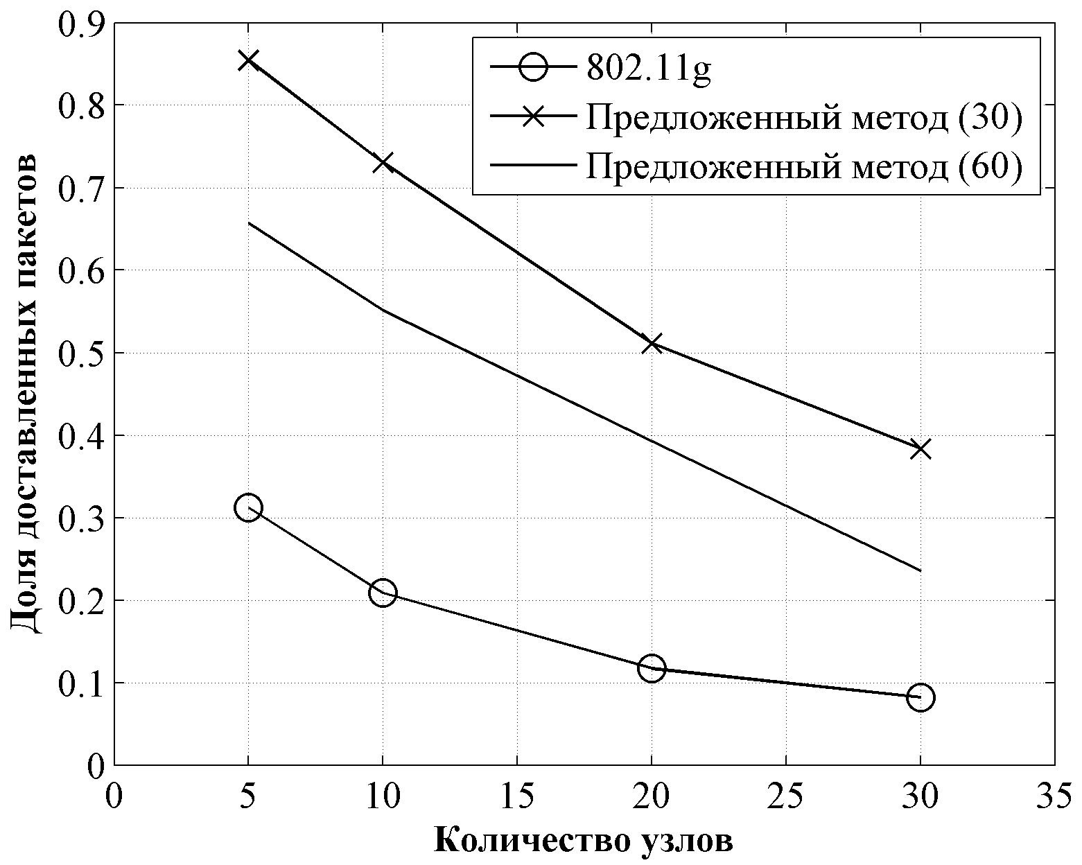
Рис. 2. Сравнение доли доставленных пакетов
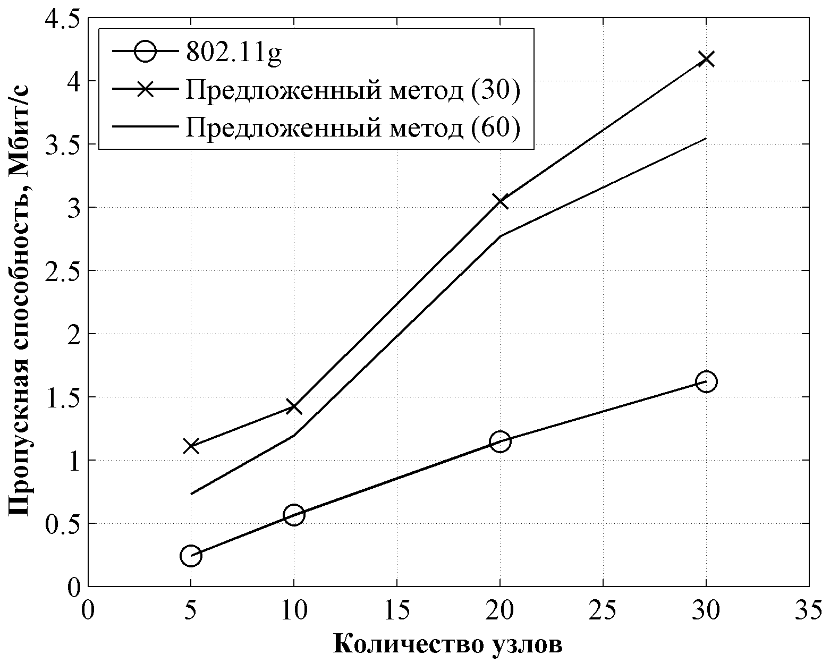
Рис. 3. Сравнение пропускной способности
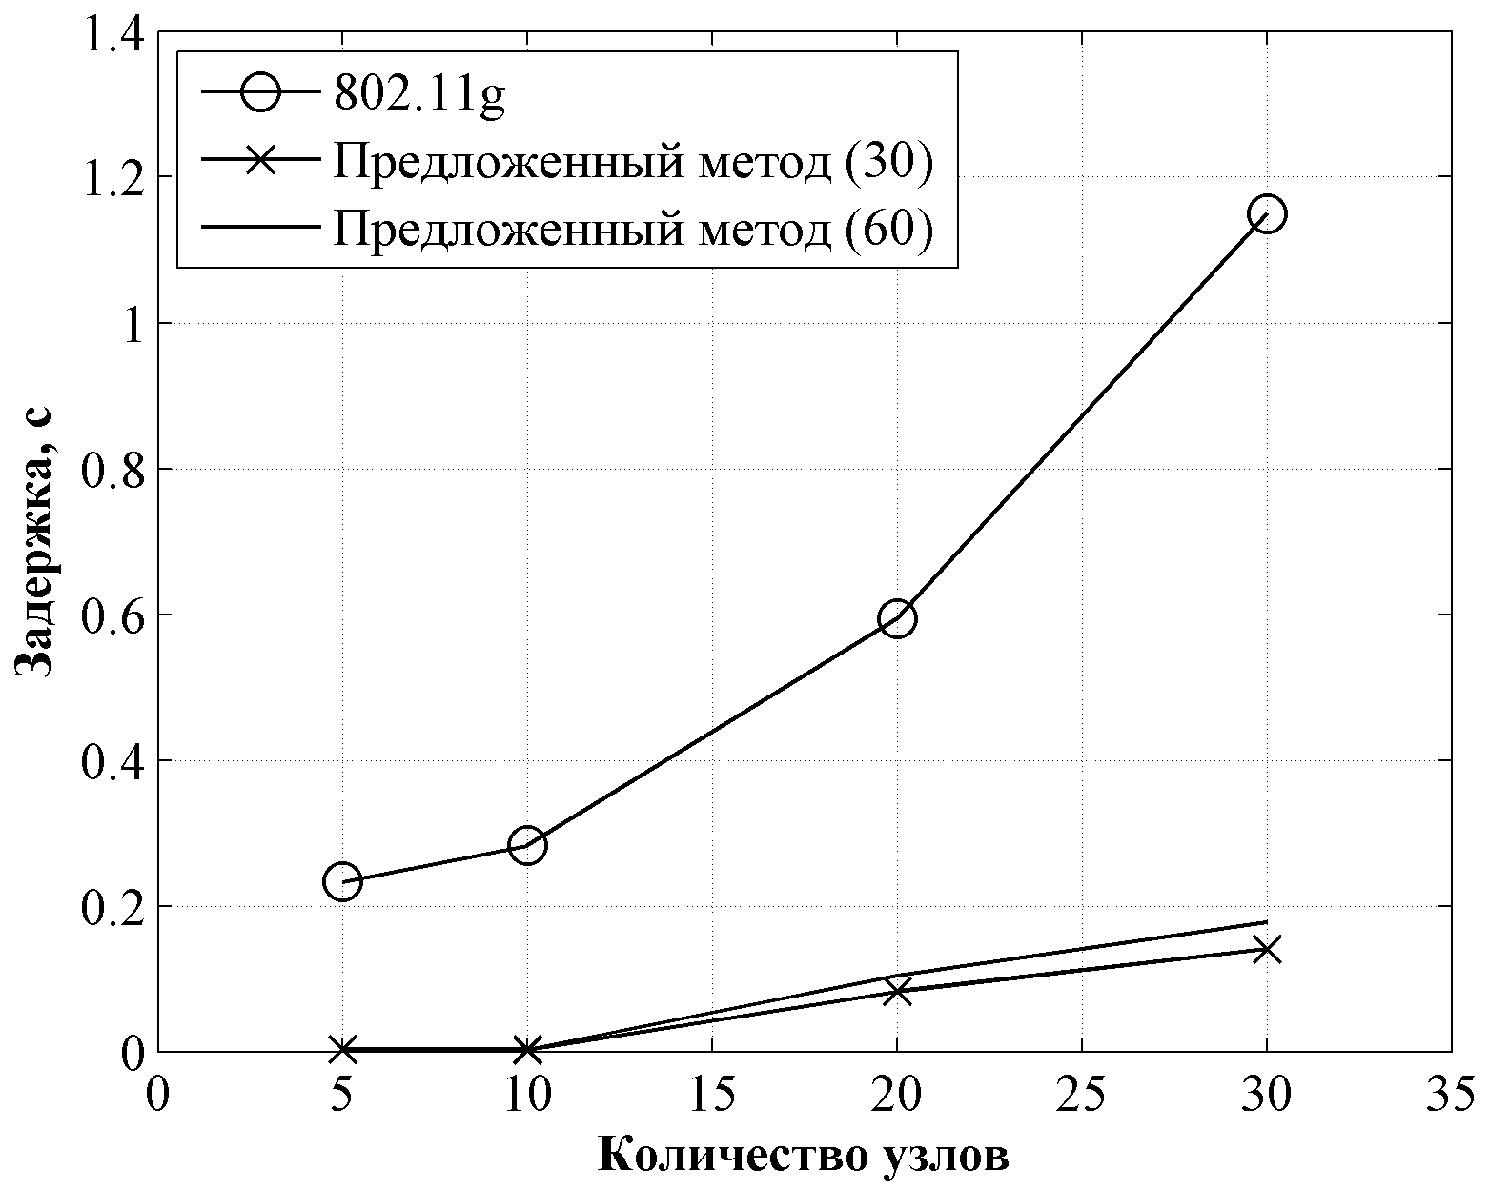
Рис. 4. Сравнение задержки
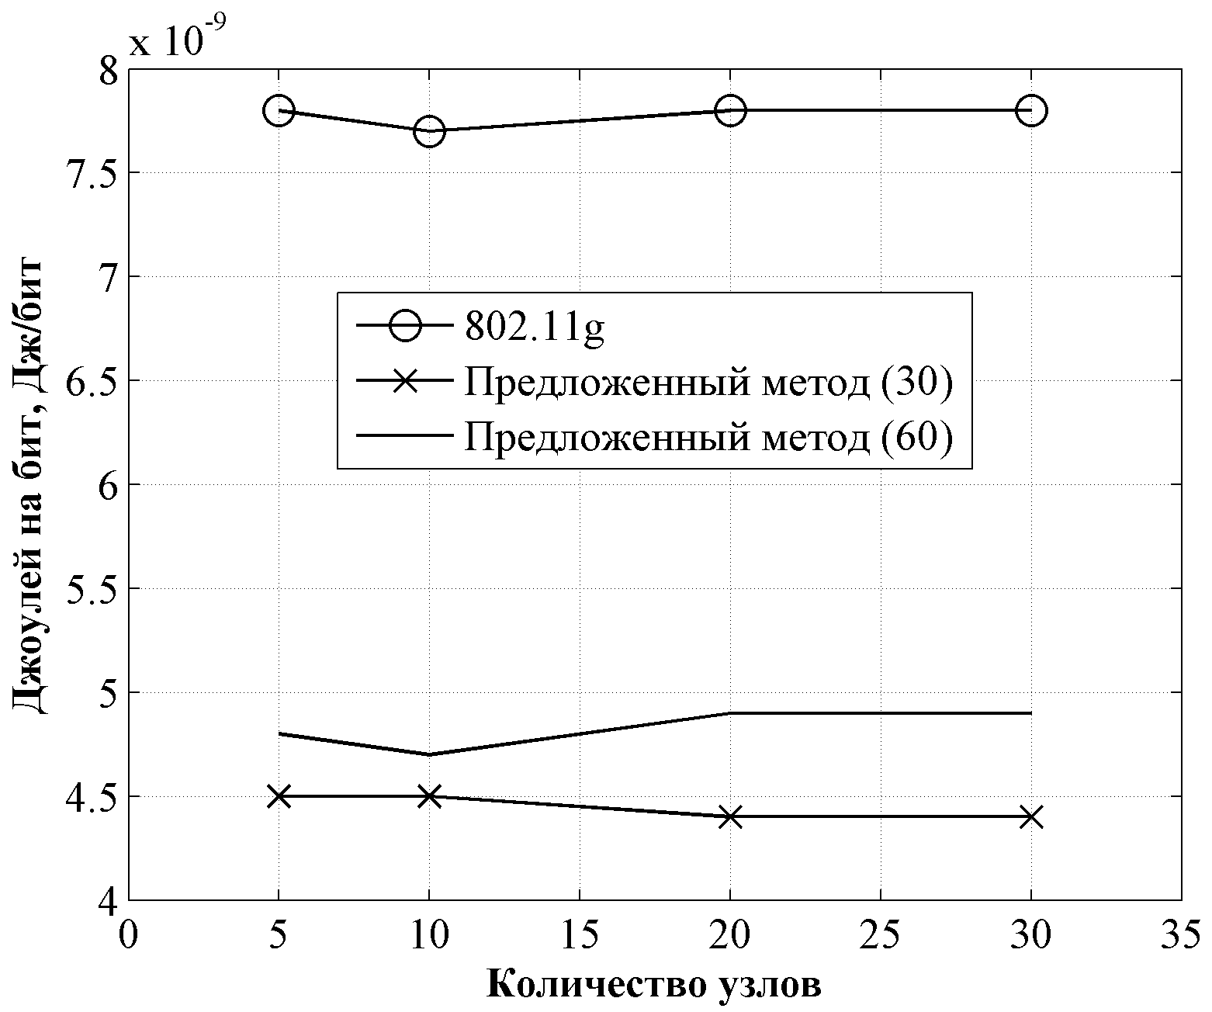
Рис. 5. Сравнение энергопотребления
Скорость узлов значительно влияет на пропускную способность сети (рис. 4). Однако использование алгоритмов предсказания местоположения узлов позволяет сократить количество служебного трафика и повысить в итоге пропускную способность сети.
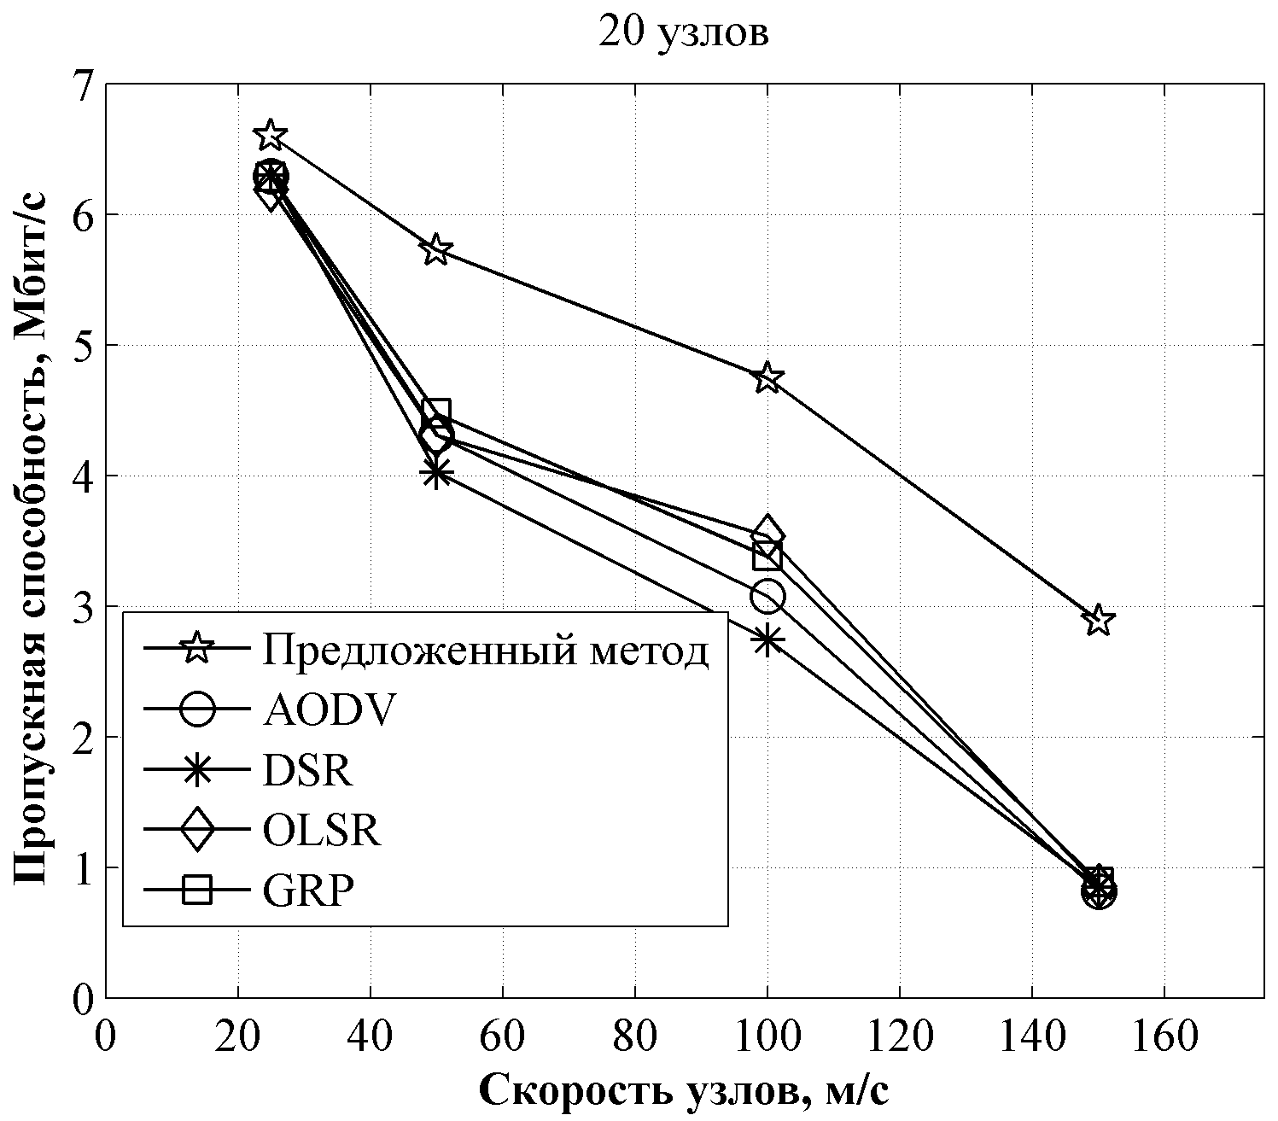
Рис. 6. Сравнение пропускной способности в зависимости от скорости перемещения узлов
Выводы
В данной статье представлена наша модификация 802.11 MAC для использования направленных антенн и управления мощностью в мобильных эпизодических сетях. Наши методы увеличивают пространственное разнесение, уменьшают задержку и увеличивают пропускную способность сети за счёт использования альтернативных маршрутов. Схема управления мощностью на основе BER позволяет уменьшить энергопотребление при заданном качестве передаваемых данных.

Литература
- Zander J. Slotted ALOHA multihop packet radio networks with directional antennas // Electronics Letters, - 1990, - vol. 26, - iss. 25, pp. 2098 – 2100.
- Huang C. S. Z., Shen C.-C., Jaikaeo C. A busy-tone based directional MAC protocol for ad hoc networks // In Proc. of MILCOM, - 2002, - vol. 2, pp. 1233 - 1238.
- Choudhury R. R., Vaidya N. H. Deafness: a MAC problem in ad hoc networks when using directional antennas // In Proc. of ICNP, - 2004, pp. 283 – 292.
- Singh H., Singh S. Smart-802.11bMAC protocol for use with smart antennas // In Proc. of ICC, - 2004, - vol. 6, pp. 3684 – 3688.
- Lal D., Toshniwal R., Radhakrishnan R., Agrawal D. P., Caffery J. A novel MAC layer protocol for space division multiple access in wireless ad hoc networks // IC3N, - 2002, pp. 614 - 619.
- Nasipuri A., Mandava J., Manchala H., Hiromoto R.E. On-demand routing using directional antennas in mobile ad hoc networks // IEEE ICCCN, - 2000.
- Choudhury R. R., Yang X., Ramanathan R., Vaidya N. Using directional antennas for medium access control in ad hoc networks // In Proc. ACM MOBICOM, - 2002, pp. 59 - 70.
- Takai M., Martin J., Ren A., Bagrodia R. Directional virtual carrier sensing for directional antennas in mobile ad hoc networks // In Proc. of ACM MOBIHOC, - 2002, pp. 183 – 193.
- Ramanathan R. On the performance of ad hoc networks with beamforming antennas // Proceedings of ACM MOBIHOC, - 2001, pp. 95 - 105.
- Korakis T., Jakllari G., Tassiulas L. A mac protocol for full exploitation of directional antennas in ad hoc wireless networks // In Proc. of ACM MOBIHOC, - 2003, pp. 98 – 107.
- Korakis T., Jakllari G., Tassiulas L. A MAC protocol for full exploitation of directional antennas in ad-hoc wireless networks // In Proc. of ACM MobiHOC, - 2003, pp. 98 – 107.
- Nasipuri A., Li K., Sappidi U.R. Power consumption and throughput in mobile ad hoc networks using directional antennas // ICCCN, - 2002, pp. 620 – 626.
- Ramanathan R., Redi J., Santivanez C., Wiggins D., Polit S. Ad hoc networking with directional antennas: a complete system solution // IEEE journal on Selected Areas in Communications, - 2005, - vol. 23, pp. 496 - 506.
- Arora A., Krunz M. Power-controlled Medium Access for Ad Hoc Networks with Directional Antennas // In Ad Hoc Networks journal, -2005, - vol. 5, - iss. 2, pp. 145 – 161.
- Clausen T., Jacquet P. Optimized link state routing protocol (OLSR) // RFC 3626, IETF Network Working Group, - 2003.
- www.opnet.com/solutions/network_rd/modeler.html
- Perkins C., Belding-Royer E., Das S. Ad hoc on-demand distance vector (AODV) routing // IETF Network Working Group RFC3561, - 2003.
- Johnson D. B., Maltz D. A., Hu Y.-C. The dynamic source routing protocol for mobile ad hoc networks (DSR) // IETF MANET Working Group Internet Draft 10, - 2004.

